MascotaConectada

Manual de Usuario

Versión: 1.0
Fecha: 05/12/2025

HOJA DE CONTROL

Proyecto | Mascotaconectada
Entregable | Manual de Usuario
Autor | Jaime Canales
Versión/Edición | 1.0 | Fecha Versión | 05/12/2025
Aprobado por | Jaime Canales | Fecha Aprobación | 08/12/2025

REGISTRO DE CAMBIOS

Versión | Causa del Cambio | Responsable del Cambio | Fecha del Cambio
1.0 | Inicio de manual | Jaime Canales | 05/12/2025
2.0 | Finalización del documento | Jaime Canales | 08/12/2025

Tabla de contenido

Introducción 4
Primeros pasos. 5
Guía para dueños de mascotas. 7
Gestión de mascotas. 8
Editar o Eliminar Mascotas. 9
Gestión de Citas 10
Sistema de solicitudes. 10
Buscar Clínicas. 11
Guía para Veterinarios 11
Panel de Veterinario 12
Gestión de Citas 12
Información Profesional 13
Guía para Administradores 13
Preguntas Frecuentes 21
Generales 21
Para Dueños de Mascotas 21
Para Veterinarios 22
Para Administradores 22
Soporte Técnico 23
Reporte de Errores 23
GLOSARIO 24

Introducción

MascotaConectada es una plataforma web diseñada para facilitar la conexión entre dueños de mascotas, veterinarios y clínicas veterinarias. El sistema permite gestionar citas veterinarias, mantener un registro completo de mascotas y facilitar la comunicación a través de un sistema de solicitudes.

Características principales
- Registro y gestión de mascotas
- Agendamiento de citas veterinarias
- Directorio de clínicas veterinarias
- Registro y verificación de veterinarios
- Sistema de solicitudes para cambios y consulta
- Panel administrativo con estadísticas avanzadas

Primeros pasos.

- Registro de usuario.
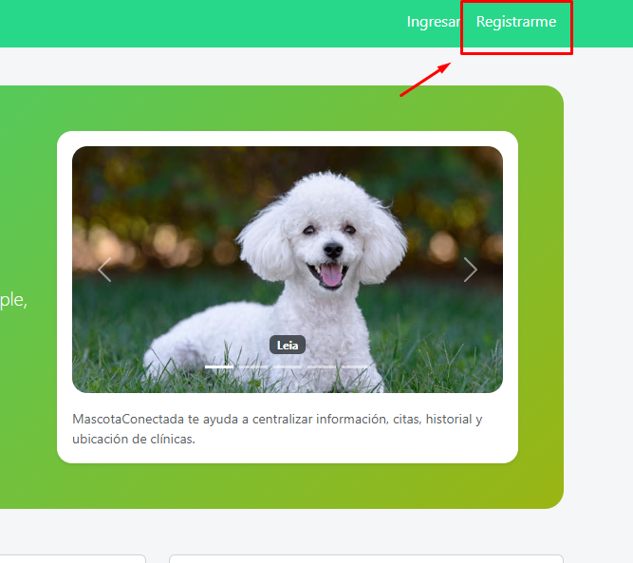

Acceder al formulario de registro
- Visita la página principal de MascotaConectada.
- Haz clic en ‘Registrarme’ en la barra de navegación superior.
- Completa el formulario con la siguiente información:

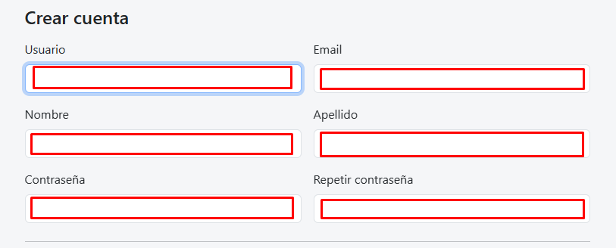

Datos obligatorios:
Nombre de usuario: Identificador único en el sistema
Correo electrónico: Email válido para comunicaciones
Contraseña: Mínimo 8 carácteres.
Confirmar contraseña: Debe coincidir con la anterior.
Nombre: Tu nombre real.
Rol: Selecciona entre:
Dueño de mascota: Para propietarios de mascotas.
Veterinario: Para profesionales veterinarios (requiere validación).

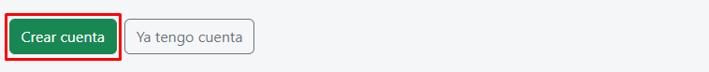
Registro como veterinario.

Si seleccionas el rol de veterinario, deberás proporcionar información adicional:

Run (Rol único nacional): tu identificación profesional. (obligatorio).
Licencia médica: Archivo PDF con tu título profesional (obligatorio).
Clínica/centro veterinario: Nombre de tu clínica en la que te desempeñas (opcional).

Importante: Las cuentas de veterinario deben ser aprobadas por un administrador antes de tener acceso completo al sistema.

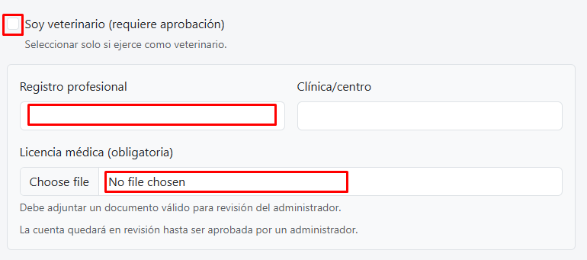


2. Inicio de sesión.
1. Haz clic en "Ingresar” en la barra de navegación
2. Ingresa tu nombre de usuario y contraseña
3. Haz clic en "Iniciar sesión"

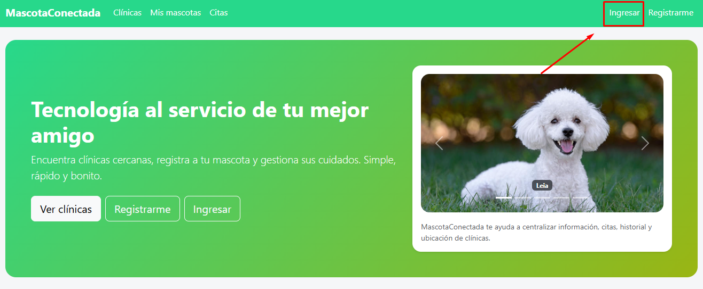
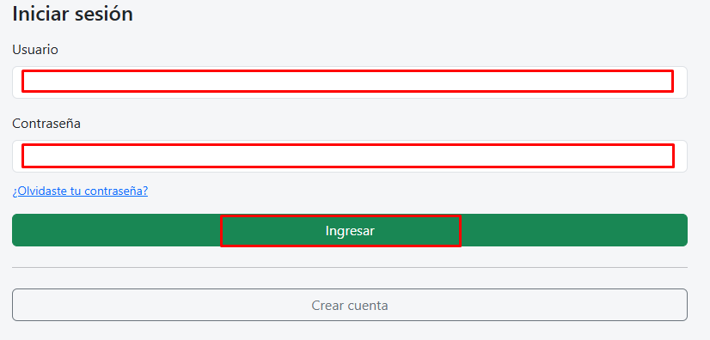

3. Navegación principal.

La barra de navegación superior incluye:
- MascotaConectada: Volver a la página principal
- Clínicas: Directorio de clínicas veterinarias
- Mis mascotas: Gestión de tus mascotas (o "Mascotas" para veterinarios/admins)
- Citas: Gestión de citas veterinarias
- Solicitudes: Sistema de solicitudes (solo usuarios autenticados)
- Panel Admin: Panel de administración (solo administradores)

Guía para dueños de mascotas.
Gestión de perfil.
Ver ‘Mi perfil’.
- Haz clic en ‘Mi perfil’ en la barra de navegación.
- Podrás ver:
  - Información personal (nombre, email,etc).
  - Foto de perfil (si la has subido).
  - Estadísticas personales:
    - Número de mascotas registradas.
    - Citas próximas.
    - Solicitudes pendientes.
    - Total de solicitudes.

Nota: El nombre de usuario y el rol no se pueden modificar.

Gestión de mascotas.
Registrar una mascota nueva:
- Ve a ‘Mis mascotas’, luego a ‘Registrar mascota’.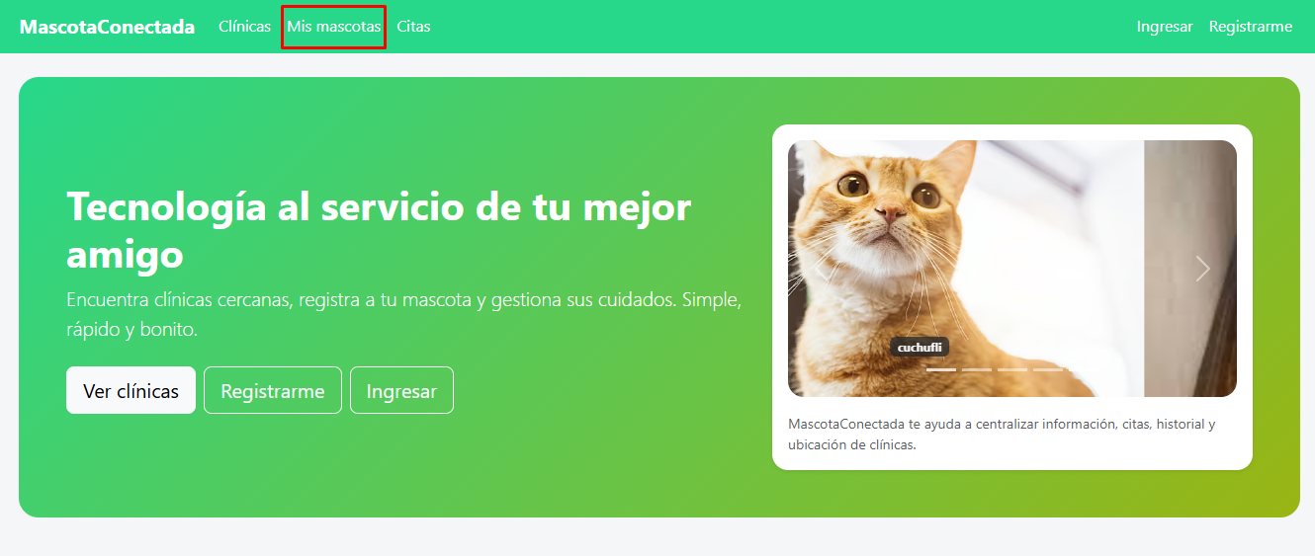
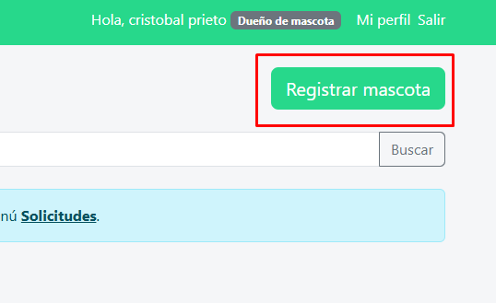

- Completa el formulario.
- Nombre: Nombre de tu mascota
- Especie: Tipo de animal (Perro, Gato, Ave, etc.)
- Raza: Raza específica (opcional)
- Sexo: Macho o Hembra
- Fecha de nacimiento: Fecha de nacimiento (opcional)
- Foto: Imagen de tu mascota (opcional)
- Observaciones: Notas adicionales (opcional)
- Haz clic en ‘Registrar mascota’.

Ver ‘Mis mascotas’.
- Ve a "Mis mascotas".
- Verás una lista tipo tarjeta con todas tus mascotas registradas.
- Puedes:
  - Buscar: Usa el buscador para filtrar por nombre, raza o especie.
  - Ver detalles: Haz clic en "Ver Detalles" para ver información completa.

Editar o Eliminar Mascotas.

Importante: Los dueños NO pueden editar o eliminar mascotas directamente.
Para solicitar cambios o eliminación:
1. Ve a "Solicitudes", luego a "Nueva Solicitud".

2. Selecciona el tipo:
- Editar Mascota: Para modificar datos
- Eliminar Mascota: Para eliminar el registro
3. Selecciona la mascota afectada.
4. Describe los cambios que deseas realizar.
5. Un administrador revisará y procesará tu solicitud.

Gestión de Citas

Agendar una Cita
1. Ve a "Citas", luego a "Agendar cita".
2. Completa el formulario:
- Mascota: Selecciona cuál de tus mascotas necesita atención.
- Clínica: Elige la clínica veterinaria.
- Veterinario: Selecciona un veterinario (opcional).
- Fecha y hora: Elige cuándo quieres la cita.
- Motivo: Describe brevemente el motivo de la consulta.
3. Haz clic en "Agendar".
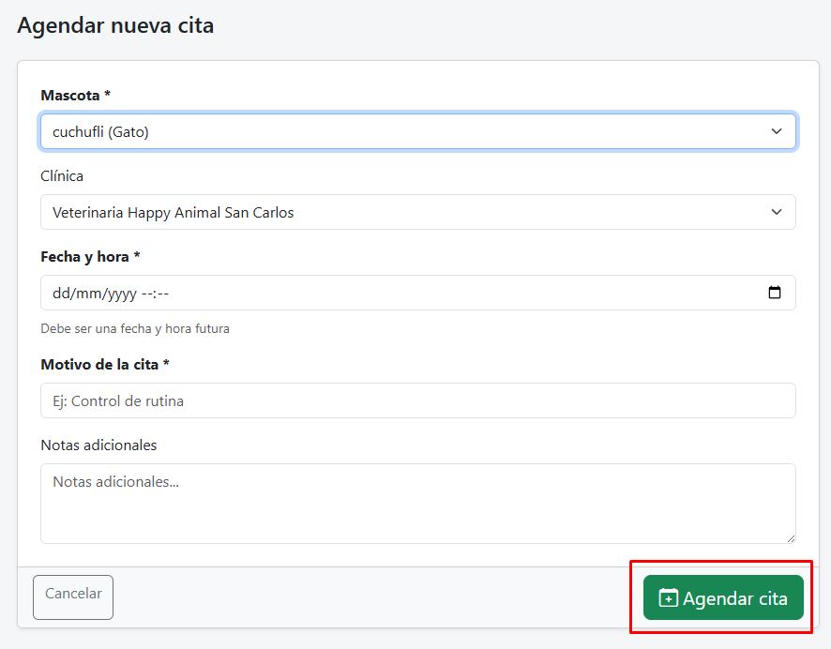

Ver ‘Mis citas’.
1. Ve a "Citas".
2. Verás dos secciones:
- Próximas Citas: Citas futuras y activas.
- Citas Pasadas: Historial de citas completadas o canceladas.
3. Usa el buscador para filtrar citas por mascota o motivo.

Ver Detalles de una Cita
1. En la lista de citas, haz clic en "Ver".
2. Verás información detallada:
- Mascota asociada.
- Clínica y veterinario asignado.
- Fecha, hora y motivo.
- Estado actual de la cita.
- Observaciones (si las hay).

Nota: Los dueños solo pueden ver citas. Para modificaciones o cancelaciones, contacta al administrador mediante el sistema de solicitudes.

Sistema de solicitudes.

Crear una nueva solicitud.
1. Ve a "Solicitudes", luego a "Nueva Solicitud".
2. Completa el formulario:
- Tipo de solicitud:
- Editar Mascota
- Eliminar Mascota
- Problema Técnico
- Consulta General
- Cambio de Datos
- Sugerencia
- Otro
- Asunto: Título breve de tu solicitud.
- Descripción: Explica detalladamente tu solicitud.
- Mascota relacionada: Si aplica, selecciona la mascota.
- Prioridad: Baja, Media, Alta o Urgente.
- Archivo adjunto: Adjunta documentos de soporte si es necesario.
3. Haz clic en "Enviar Solicitud".

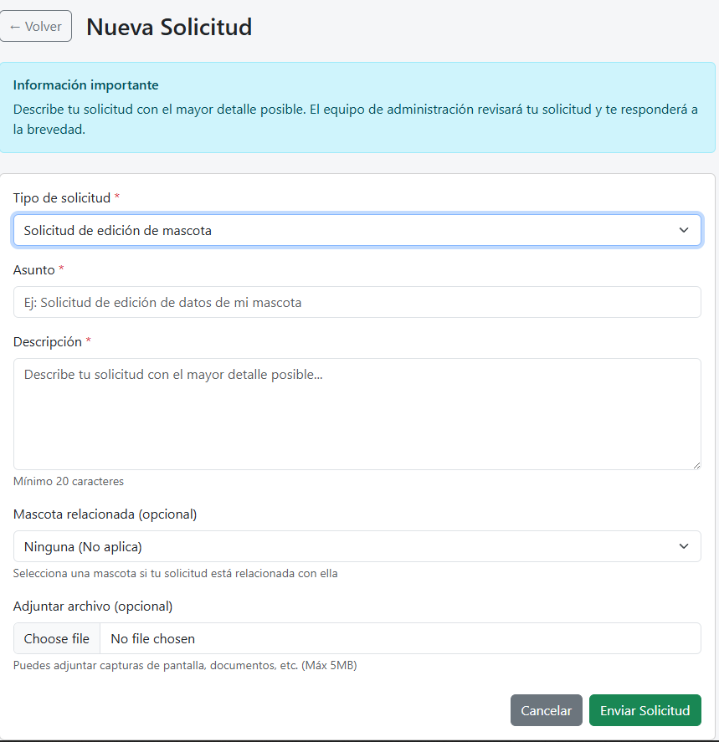

Buscar Clínicas.

1. Ve a "Clínicas"
2. Explora el directorio de clínicas veterinarias disponibles
3. Puedes ver:
- Nombre de la clínica
- Dirección
- Teléfono
- Horarios de atención
- Servicios ofrecidos
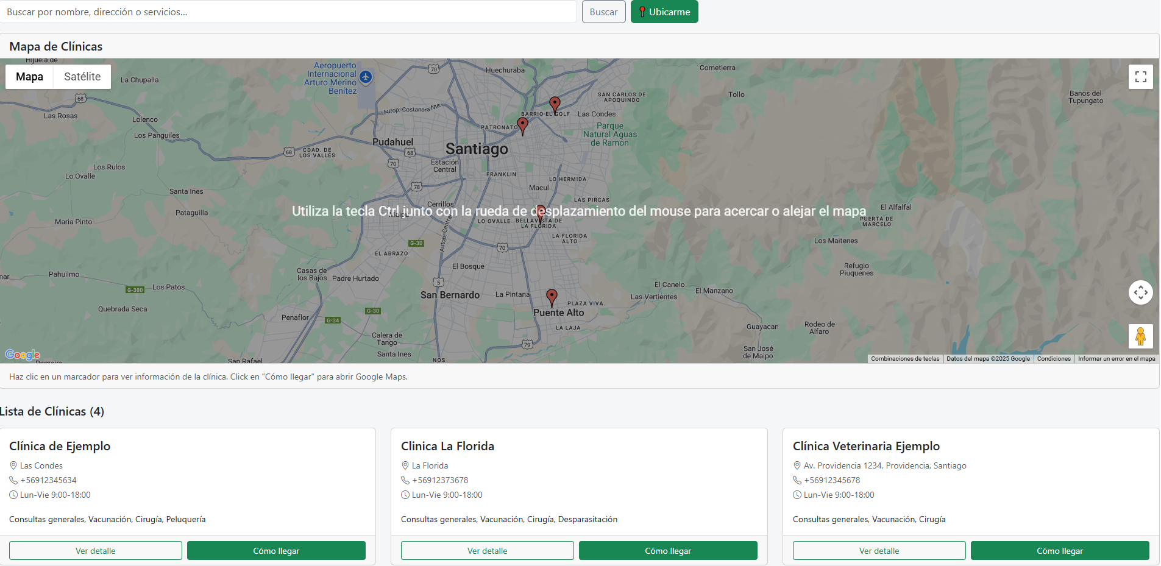

Guía para Veterinarios

Proceso de Aprobación

Después de registrarte como veterinario:
1. Tu cuenta será marcada como "Pendiente de Aprobación"
2. Un administrador revisará:
- Tu RUN
- Registro profesional
- Licencia médica adjunta
- Clínica asociada
3. Recibirás una notificación cuando tu cuenta sea:
- Aprobada: Acceso completo al sistema
- Rechazada: Contacta al administrador para más información

Panel de Veterinario

Una vez aprobado, tendrás acceso a:

Ver Todas las Mascotas
1. Ve a "Mascotas"
2. Como veterinario, puedes ver todas las mascotas del sistema con filtros avanzados:
- Búsqueda general (nombre, raza, dueño)
- Filtro por especie
- Filtro por raza
- Filtro por sexo
3. Haz clic en "Ver Detalles" para acceder al historial clínico completo

Gestión de Citas

Ver Citas Asignadas:
1. Ve a "Citas"
2. Verás solo las citas donde estás asignado como veterinario
3. Puedes filtrar por:
- Mascota
- Estado
- Fecha

Completar una Cita:
1. Ve a los detalles de la cita
2. Si eres el veterinario asignado y la cita está confirmada
3. Haz clic en "Marcar como Completada"
4. La cita aparecerá en tu historial de atenciones

Ver Mis Atenciones:
1. Ve a "Citas", luego a "Mis Atenciones"
2. Verás el historial de todas las citas que has completado
3. Puedes ver estadísticas de:
- Total de citas atendidas
- Mascotas únicas atendidas
- Citas próximas asignadas

Información Profesional

En tu perfil, aparecerá una sección especial con:
- RUT profesional
- Registro profesional
- Clínica asociada
- Estado de aprobación
- Enlace a tu licencia médica

Guía para Administradores

Acceso al Panel de Administración

1. Haz clic en "Panel Admin" en la barra de navegación (botón amarillo destacado)
2. También puedes acceder desde tu perfil usando el botón "Ir al Panel de Administración"

Navegación del Panel

El panel administrativo cuenta con un sidebar lateral visible en todo momento que incluye:
- Dashboard: Vista general del sistema
- Solicitudes: Gestión de solicitudes de usuarios
- Veterinarios: Aprobación de veterinarios pendientes
- Volver al sitio: Regresar a la vista normal

Tip: El sidebar puede colapsar haciendo clic en el botón ☰ superior izquierdo. En dispositivos móviles, se muestra como overlay.

Dashboard Principal

El dashboard ofrece una vista completa del sistema con:

Métricas Rápidas
- Usuarios Totales: Cantidad de usuarios registrados
- Mascotas Registradas: Total de mascotas en el sistema
- Citas Totales: Número de citas agendadas
- Eventos Clínicos: Registros en historiales médicos

Minería de Datos y Análisis Predictivo

1. Análisis de Cohortes
- Retención de usuarios por mes de registro
- Muestra cuántos usuarios permanecen activos
- Identifica tendencias de abandono

2. Segmentación RFM
Los usuarios se clasifican en:
- VIP: Alta frecuencia de uso
- Activos: Uso regular del sistema
- Ocasionales: Uso esporádico
- En Riesgo: Abandonando el sistema
- Inactivos: Sin actividad reciente

3. Clustering de Comportamiento
Agrupa usuarios según:
- Frecuencia de citas
- Cantidad de mascotas
- Interacción con el sistema

4. Patrones Temporales
- Horarios pico: Horas con más citas agendadas
- Día más activo: Día de la semana con mayor actividad

5. Métricas de Conversión
- Tasa de conversión: % de usuarios que agendaron citas
- Valor promedio: Citas promedio por usuario activo

Estadísticas Avanzadas de Comportamiento

- Probabilidad de cita mensual: % de usuarios con mascota que agendan cada mes
- Tasa de retención mensual: % de usuarios antiguos que permanecen activos
- Engagement total: % de usuarios con al menos 1 acción en el sistema
- Tasa de finalización de citas: % de citas completadas vs total
- Actividad de dueños: % de dueños con al menos 1 cita
- Actividad de veterinarios: % de veterinarios con citas atendidas
- Tasa de aprobación veterinarios: % de solicitudes aprobadas

Gráficos de Tendencias

1. Usuarios Registrados por Semana
- Gráfico de líneas mostrando crecimiento de usuarios
- Datos desde octubre 1, 2024

2. Distribución por Rol
- Gráfico circular con:
- Dueños de mascotas
- Veterinarios aprobados
- Veterinarios pendientes

3. Citas por Estado (últimos 6 meses)
- Gráfico de barras comparando:
- Completadas
- Canceladas
- Pendientes
- Confirmadas

4. Mascotas por Especie
- Gráfico circular mostrando distribución de especies

Ranking de Veterinarios
- Top 10 veterinarios por citas atendidas
- Muestra nombre completo, usuario y total de citas
- Barra de progreso visual

Solicitudes Recientes
Vista rápida de las últimas solicitudes con:
- Estado actual
- Prioridad
- Usuario solicitante
- Acceso directo para gestionar

Veterinarios Pendientes
Lista de solicitudes de veterinarios esperando aprobación con:
- Botones de Aprobar o Rechazar
- Acceso a licencia médica
- Datos profesionales completos

Gestión de Solicitudes

Acceder a Solicitudes
1. En el sidebar, haz clic en "Solicitudes"
2. Verás estadísticas de:
- Total de solicitudes
- Pendientes
- En Revisión
- Resueltas

Filtros Avanzados
Puedes filtrar solicitudes por:
- Búsqueda: Asunto, usuario, email
- Estado: Pendiente, En Revisión, Resuelta, Rechazada
- Prioridad: Baja, Media, Alta, Urgente
- Tipo: Editar Mascota, Eliminar Mascota, Problema Técnico, etc.

Gestionar una Solicitud

Opción 1: Vista Detallada
1. Haz clic en "Ver" en una solicitud
2. Revisa toda la información:
- Detalles de la solicitud
- Descripción completa
- Archivos adjuntos
- Información del usuario
- Metadata (tipo, prioridad, estado)
3. Para gestionar, usa el enlace "Abrir en Django Admin"

Opción 2: Gestión Rápida
1. Haz clic en "Gestionar" en una solicitud
2. Puedes:
- Cambiar prioridad: Selecciona nueva prioridad y haz clic en "Cambiar prioridad"
- Marcar "En revisión": Si la solicitud está pendiente
- Responder y resolver:
- Escribe tu respuesta en el campo de texto
- Haz clic en "Resolver solicitud" (marca como resuelta)
- O haz clic en "Rechazar solicitud" (marca como rechazada)

Aprobación de Veterinarios

Acceder a Veterinarios Pendientes
1. En el sidebar, haz clic en "Veterinarios"
2. Verás una tabla con todos los veterinarios pendientes de aprobación

Revisar Información
Para cada veterinario puedes ver:
- Usuario y nombre completo
- RUN profesional
- Registro profesional (si lo proporcionó)
- Clínica asociada (si la proporcionó)
- Licencia médica (haz clic en "Ver Título" para descargar)

Aprobar un Veterinario
1. Revisa cuidadosamente la información profesional
2. Descarga y verifica la licencia médica
3. Haz clic en "Aprobar"
4. El veterinario recibirá acceso completo al sistema

Rechazar un Veterinario
1. Si la información es incorrecta o incompleta
2. Haz clic en "Rechazar"
3. El veterinario podrá ver el estado "Rechazado" en su perfil

Gestión de Mascotas (Administrador)

Como administrador, tienes vista completa de todas las mascotas:

1. Ve a "Mascotas" en la navegación principal
2. Usa filtros avanzados:
- Búsqueda general
- Especie
- Raza
- Sexo
3. Puedes ver información del dueño de cada mascota
4. Acceso completo a detalles y historiales

Gestión de Citas (Administrador)

Los administradores tienen control total sobre las citas:

Editar Citas
1. Ve a "Citas"
2. Haz clic en "Editar" en cualquier cita
3. Puedes modificar:
- Mascota
- Clínica
- Veterinario asignado
- Fecha y hora
- Motivo
- Estado
- Observaciones

Eliminar Citas
1. En la lista de citas, haz clic en "Eliminar"
2. Confirma la eliminación
3. La cita será removida permanentemente del sistema

Importante: Solo los administradores pueden editar y eliminar citas. Los usuarios normales solo pueden verlas.

Panel de Citas (Administrador)

Existe un panel especial para gestión masiva de citas:

Acceder al Panel de Citas
1. Desde el panel admin, ve a la sección de citas
2. Verás todos los controles administrativos:

Filtros Disponibles:
- Búsqueda por mascota/dueño/motivo
- Filtro por estado
- Filtro por veterinario

Acciones Masivas:
- Asignar veterinario: Selecciona un veterinario de la lista y haz clic en "Asignar"
- Cambiar estado: Modifica el estado (Pendiente, Confirmada, Completada, Cancelada)

Preguntas Frecuentes

Generales

¿Qué navegadores son compatibles?
MascotaConectada funciona en todos los navegadores modernos (Chrome, Firefox, Safari, Edge).

¿Es responsive el sistema?
Sí, la plataforma está completamente optimizada para dispositivos móviles, tablets y escritorio.

¿Puedo cambiar mi nombre de usuario?
No, el nombre de usuario es permanente. Puedes cambiar tu nombre real, email y contraseña.

¿Olvidé mi contraseña, qué hago?
Contacta al administrador del sistema para que restablezca tu contraseña.

Para Dueños de Mascotas

¿Por qué no puedo editar mi mascota directamente?
Para mantener la integridad de los datos médicos, todas las modificaciones deben ser revisadas y aprobadas por un administrador.

¿Cuánto tiempo tarda en procesarse una solicitud?
Depende de la prioridad y carga de trabajo del equipo administrativo. Las solicitudes urgentes se procesan primero.

¿Puedo agendar múltiples citas?
Sí, puedes agendar todas las citas que necesites para diferentes mascotas o la misma mascota.

¿Cómo cancelo una cita?
Crea una solicitud de tipo "Consulta General" explicando que deseas cancelar la cita, o contacta directamente a la clínica.

Para Veterinarios

¿Cuánto tarda la aprobación de mi cuenta?
Generalmente entre 24-48 horas. El administrador debe verificar tus credenciales profesionales.

¿Qué pasa si mi solicitud es rechazada?
Puedes contactar al administrador para conocer el motivo y posiblemente volver a aplicar con información corregida.

¿Puedo cambiar mi clínica asociada después del registro?
Sí, contacta al administrador mediante el sistema de solicitudes.

¿Puedo ver mascotas de otros veterinarios?
Sí, como veterinario aprobado tienes acceso de solo lectura a todas las mascotas del sistema.

Para Administradores

¿Cómo exportar datos del sistema?
Actualmente, puedes acceder al Django Admin para exportar datos en formato CSV.

¿Qué hago si un usuario reporta un problema técnico?
Revisa la solicitud, reproduce el error si es posible, y responde con una solución o escala el problema al equipo de desarrollo.

¿Puedo deshacer una aprobación/rechazo de veterinario?
Sí, accede al Django Admin para modificar el estado de aprobación.

¿Cómo interpretar las estadísticas de minería de datos?
- Cohortes altas (>50%)**: Buena retención de usuarios
- VIP y Activos altos**: Sistema saludable
- En Riesgo/Inactivos altos: Necesitas campañas de reactivación
- Patrones temporales: Optimiza horarios de personal según picos de demanda

Soporte Técnico

Contacto
Para soporte técnico o consultas sobre el sistema:
- Email: soporte@mascotaconectada.com
- Teléfono: +56 9 4481 8228

Reporte de Errores

Si encuentras un error en el sistema:
1. Usa el sistema de solicitudes con tipo "Problema Técnico"
2. Describe el error con el máximo detalle posible:
- Qué estabas haciendo
- Qué esperabas que sucediera
- Qué sucedió en realidad
- Navegador y dispositivo que estás usando
3. Adjunta capturas de pantalla si es posible

GLOSARIO

- RUT: Rol Único Tributario, identificación única en Chile
- RFM: Recencia, Frecuencia, Monetización - técnica de segmentación
- Cohorte: Grupo de usuarios registrados en el mismo período
- Clustering: Agrupación automática de usuarios por comportamiento similar
- Engagement: Nivel de interacción del usuario con el sistema
- Dashboard: Panel de control con métricas y estadísticas
- Overlay: Capa que se muestra sobre el contenido principal

TÉRMINO | DESCRIPCIÓN

